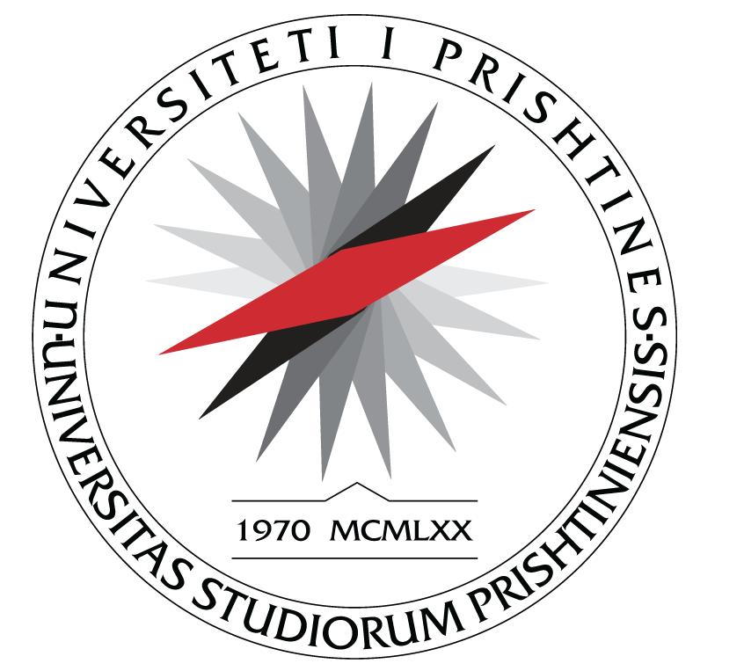
UNIVERSITETI I PRISHTINËS
FAKULTETI I SHKENCAVE
MATEMATIKE - NATYRORE
Departamenti I Biologjisë P R I SH T I N Ë

L A J M Ë R I M

Lajmërohen të gjithë të interesuarit se mbrojtja e temës së Masterit, me titull:
“Potenciali bioakumulues dhe fitoremedues i bimës Xanthium strumarium L. për metalet e rënda Pb, Zn dhe Ni në deponinë e mbetjeve të ferronikelit në Drenas “

të kandidatit Valdet Muriqi te mbahet me date: 14.05.2026 dite e enjte me fillim nga ora 14:30 ne Departamentin e Biologjisë në FSHMN.

Të gjithë të interesuarit mund të jenë pjesëmarrës, pasi që mbrojtja është publike.

Prishtinë, 07. 05. 2026 Zyra për studime Master dhe Doktoratë
_________________
Shpresa Canolli

